ПРОТОКОЛ № 14

засідання Громадської ради при МЗС України (далі - ГР)
18 вересня 2025 року

Члени Громадської ради (наказ МЗС України від 02.08.2021 № 325):

- Джердж Сергій Федорович
- Жданов Ігор Олександрович
- Пашков Михайло Юрійович
- Касянчук Сергій Володимирович
- Солодкий Сергій Вікторович
- Осмоловська Юлія Юліївна (Білик Наталія Вікторівна)
- Шевченко Лілія Василівна
- Яковлєв Максим Володимирович

Порядок денний

1. Затвердження Порядку денного.
2. Обговорення результатів зустрічі Міністра закордонних справ України Андрія Сибіги з членами Громадської ради при МЗС України (18.09.2025).
3. Різне.

П.1 | Затвердження порядку денного  Сергій Джердж: виніс на голосування Порядок денний засідання.  Ухвалили: Затвердити Порядок денний засідання.  Голосування:  «За» - одноголосно; «Проти» - 0; «Утрималися» - 0;
П.2 | Сергій Джердж: поінформував присутніх про проведену 18 вересня 2025 року зустріч Міністра закордонних справ України Андрія Сибіги з членами Громадської ради при МЗС України, під час якої було обговорено ключові пріоритети МЗС та можливості розширення співпраці із громадськістю. За результатами зустрічі було опубліковано прес-реліз на офіційному сайті МЗС.  Члени ГР позитивно оцінили результати зустрічі, обговорили можливі теми для досліджень, які могли б бути корисними в рамках співпраці.  Ухвалили: підтвердити важливість продовження практики проведення зустрічей керівництва МЗС України, представників профільних підрозділів МЗС з членами ГР з метою визначення пріоритетів співпраці, зокрема важливості напрацювання двостороннього потоку інформації (аналітики, стратегій) для координації дій ГР з МЗС, з метою посилення ефективності спільної діяльності.  Голосування:  «За» - одноголосно; «Проти» - 0; «Утрималися» - 0;
П.3 | Різне  Сергій Джердж: зазначив необхідність проведення круглого столу за підсумками співпраці України з НАТО в 2025 році, враховуючи результати Гаагського саміту НАТО (24–25 червня 2025), а також обговорити пріоритети європейської інтеграції України.  Ухвалили: запланувати проведення відповідних заходів; терміни проведення визначити після здійснення відповідних консультацій з МЗС.  Голосування:  «За» - одноголосно; «Проти» - 0; «Утрималися» - 0.

Голова  Громадської ради | 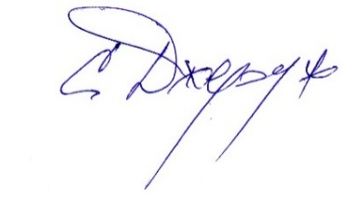 | Сергій ДЖЕРДЖ

Секретар  Громадської ради | 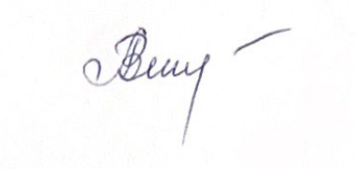 | Анастасія ВЕЖНЕВЕЦЬ

